湖北省地质局培训中心文件
鄂地质培〔2020〕32号

关于印发《湖北省地质局培训中心局大院
重大突发事件应急处理预案》的通知

中心所属各单位、机关各科室：
现将《湖北省地质局培训中心局大院重大突发事件应急处理预案》印发给你们，请结合实际，认真贯彻落实。



湖北省地质局培训中心
2020年12月14日

湖北省地质局培训中心局大院重大突发事件
应急处理预案

一、为了加强重大突发事件的预防与控制，建立统一指挥、职责分明、运转有序、反应迅速、处置有力的应急处理体系，及时有效地处理地质大院内发生的重大突发事件，最大限度地减少人员伤亡和财物损失，保障局机关大院安全，维护职工和居民利益，根据国家相关法律、法规及有关文件要求，结合局机关大院实际，特制定本预案。
二、本预案适用于局大院内发生的重大突发性事件的应急处理工作。
本预案所称“重大突发事件”，是指发生或可能发生人员伤亡和财产损失的紧急情况以及严重影响正常生产生活秩序的群体性事件，包括：重特大火灾事故、重特大建筑质量安全事故、重特大爆炸事故、大型活动突发意外事故、严重食物中毒事故、自然灾害事故等。
三、重大突发事件应急处理坚持以下基本原则：
（一）以人为本。把保障职工和居民生命财产安全作为重大突发事件应急处理的首要任务，积极救助受影响的单位和个人，最大限度地减少人员伤亡和财产损失。
（二）稳定压倒一切。把保证职工和居民生命财产安全作为重大突发事件应急处理的基本要求，沉着应对，妥善处置，在最短时间内恢复正常的生产、生活秩序。
（三）成立重大突发事件应急处理工作领导小组，做好局机关大院内重大突发事件应急处理的领导、指挥和协调等工作。在重大突发事件应急处理工作中，其主要职责是：
1. 指导、督促各部门切实加强安全管理，并在所在地政府领导下认真做好社会治安综合治理等工作，采取得力措施，防止事故和事件的发生；
2．研究审议湖北省地质局大院重大突发事件应急处理预案，加强应急处理工作的组织建设和制度建设；
3. 研究确定局大院区域内重大突发事件应急处理相关重大决策和指导意见，保证应急处理各项工作及时、有序进行；
4．协调解决重大突发事件应急处理中的其他重大问题。
（四）条块结合。遇重大突发事件，必须在及时向所在地政府和有关部门报告，并在所在地政府和有关部门的领导下，积极做好相关工作。
四、重大突发事件应急处理机构
（一）成立重大突发事件应急处理工作领导小组，下设办公室，负责其日常事务。
重大突发事件应急处理工作领导小组名单：
组 长：许 红
副组长：凃宏钧
成 员：郑学明、闫彬、张涛、陈瑛、陈武华、邵莉萍、张琼、陈斌、黄智明、柳浩、蒋开红
（二）重大突发事件应急处理工作领导小组下设义务抢险、消防、医疗救护分队，帮助协调、解决应急处理中的有关问题。
义务抢险抢修队队员：陈武华、王建军、陈斌
义务消防队员：李友元、蒋开红、刘志敏
义务医疗救护队队员：陈瑛、邵莉萍、张琼
（三）加强应急处理队伍建设。明确责任部门和责任人，配备必要的应急处理设备和相关物资，定期或不定期组织义务救援队伍进行演练，有针对性地宣传普及相关知识，不断提高本公司突发事件应急处理的综合能力。
五、重大事故应急处理程序
（一）事故报告。事故发生后，须立即向培训中心重大突发事件应急处理工作领导小组办公室报告（联系电话：027-8530866）。
（二）启动预案。发生重特大火灾事故、重特大建筑质量安全事故、重特大爆炸事故、大型活动突发意外事故、严重食物中毒事故、自然灾害事故，启动应急处理预案，湖北省地质局大院重大突发事件处理工作领导小组和相关应急处理机构工作人员应立即赶赴现场调查处理。
（三）现场救援。遇紧急情况，应当立即向所在地消防、卫生等专业救援队伍紧急呼救。所在地消防、卫生等专业救援队伍到达现场之前，必须立即组织相关人员和必要的设备赶赴现场进行先期应急救援，积极救治、处理或分送就近医院救治、处理死伤人员，紧急疏散人员和物资，果断切断电源、火源，密切监控危险源。所在地消防、卫生等专业救援队伍到达现场之后，应当全力配合做好现场救援工作。
（四）事故调查。密切配合所在地有关部门做好事故现场勘查、目击证人登记核定等调查取证工作，待所在地有关部门形成结论性意见以后，将事故报告及时向所在地有关部门报告。
六、重大突发事件应急处理必须做好后勤保障工作
重大突发事件发生后，应当根据实际工作需要，调集必要的物资和资金，保障因突发事件致病、致残人员得到及时、有效的救治，保证受影响的业主生活急需，保证交通和通讯畅通，为现场应急处理提供必要的工作条件。
七、重大突发事件处理规定
重大突发时间处理完毕，应当对在应急处理中做出突出贡献的人员，给予表彰和奖励；对因参与应急处理工作致病、致残、死亡的人员，按照国家有关规定，给予相应的补助和抚恤；对符合《湖北省见义勇为条例》规定的，报经所在地政府和有关部门批准，应当给予一定的奖励。
八、本预案未明确的紧急情况的应急处理，参照相近情况应急处理的要求和程序执行。

附件：1．重大突发事件应急处理联系电话
2．湖北省地质局大院平面示意图
重大突发事件应急处理联系电话

公安报警：110
报告火警：119
医疗急救：120
交通事故报警：122
万松街派出所：85394671 85732170

许 红：18064045691 凃宏钧：13237185596
郑学明：13307180022 闫 彬：15327230323
张 涛：13971296317 邵莉萍：13986012380
陈 瑛：18986073335 陈武华：13349952726
陈 斌：13907174803 黄智明：18971458705
张 琼：13871441546 蒋开红：15926476037
李友元：18071715596 刘志敏：18600522668

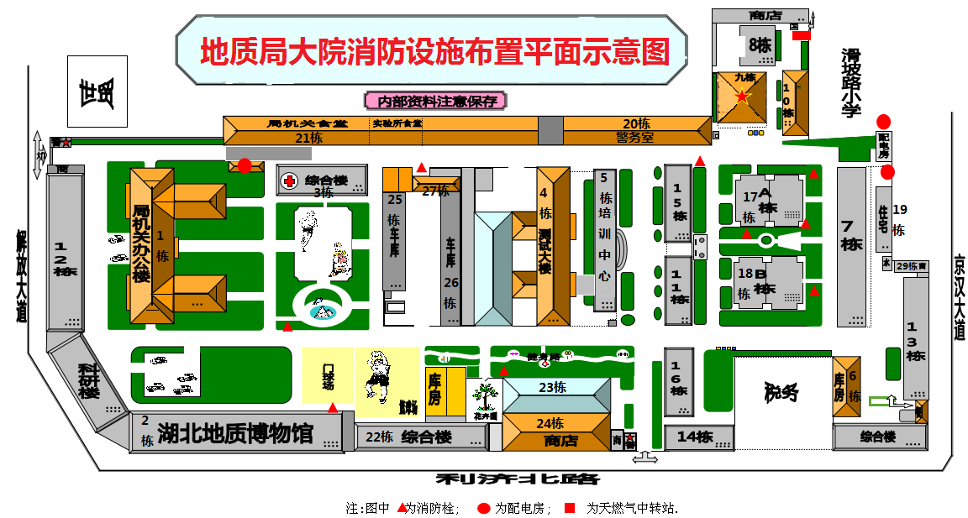

湖北省地质局培训中心办公室 | 2020年12月14日印发

